师范生实践研习平台
（用户说明书）

一、修改日志（2020年7月22日）：
- 将实践类课程与实践研习项目对应如下：
实践研习课程 |  | 实践类课程
项 目 | 子 项 目 |  | 通过可获得时长(小时) | 项目性质
项目I:访谈 | 访谈 | 教育调查 | 3 | 必达
项目II:见习 | 1.观摩 | 教育见习 | 8 | 必达
 | 2.聆听 |  |  | 必达
项目III:演练 | 1.基本教学素养 | 教师书画+外加普通话 | 7.5 | 必达
 | 2.基本信息素养 | 参加教育实习远程指导工作坊中的综合指导工作坊 | 2 | 必达
项目VI:创新 | 1.参加教学技能竞赛 | 按照通知（教学〔2019〕16号）要求 | 班赛计3小时,其它按实际计时。 | 班赛为必达，其它为选达
 | 2.参加教育实习远程指导工作坊中的课堂教学指导工作坊和班级管理工作坊 |  | 14 | 必达
 | 3.其它 | 按照通知（教学〔2019〕16号）要求 |  | 选达
- 师范类竞赛中的省赛、国赛项目名称由教务处统一创建模板，教师无需填写比赛名称，如模板中没有对应的比赛名称，请打电话85211335联系，我们将在后台创建统一的模板。
- 校内比赛中的院赛课程细化为：院赛（为明）、院赛（课制）、院赛（教技），校内比赛中的校赛（为明）、校赛（课制）、校赛（教技）。

注：校内比赛包括：“‘为了明天’师范生课堂教学优秀奖评奖活动”(2020年更名为“‘为了明天’师范生模拟课堂大赛，简称“为明”)、“师范生多媒体课件制作大赛”（简称“课制”）、“大学生基本教学技能竞赛”（ 简称“教技”）三项竞赛
- 实践研习中的“其他”课程属于选达项目，包含“学校和学院开设的非正式课程（含国际交流）”，师范生修读的非正式课程成绩由教务处科室之间直接对接，项目负责教师无需将非正式课程作为“其他课程”输入到实践研习平台。
- 结束时间改动：
项目 | 原结束时间 | 修改后结束时间
访谈 | 2020年10月30日
现场 | 2020年10月30日
聆听 | 2020年10月30日
演练-基本教学素养-二笔一画一话 | 2020年10月30日 | 2021年3月31日
演练-基本信息素养 | 2021年1月20日
创新-教学技能竞赛-班赛、院赛、校赛、 | 2020年10月30日 | 2021年1月20日
创新-教学技能竞赛-省赛、国赛，其他比赛 | 2021年3月31日
创新-远程指导工作坊 | 2021年1月20日
国际交流及其他 | 2021年1月20日

一、作业创建者-老师角色
所有学院老师角色都有创建作业的权限。
- 查看最新信息-老师角色
输入连接，https://sjyx.scnu.edu.cn/index.html#/，使用校园账号登录平台后，老师在首页的【最新作业】模块能看到最新的需要评审或自己创建的作业；在【平台公告】中，可以看到平台管理员发布的公告信息，公告管理模块由后台权限控制，勾选公告管理权限的用户可在导航栏显示公告管理模块。
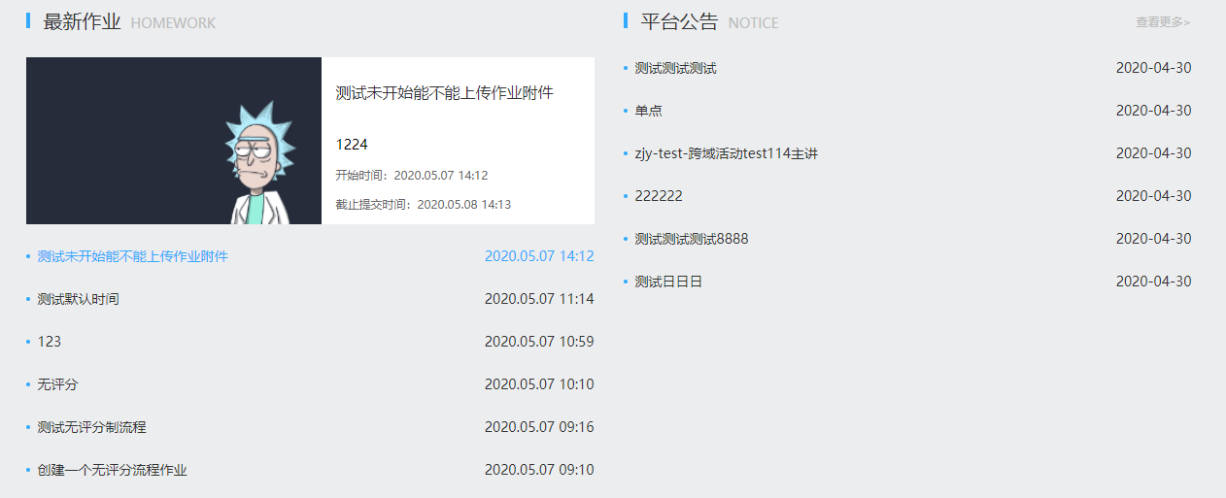
点击【最新作业】的某一作业名称，可跳转到作业详情页，如下图所示：
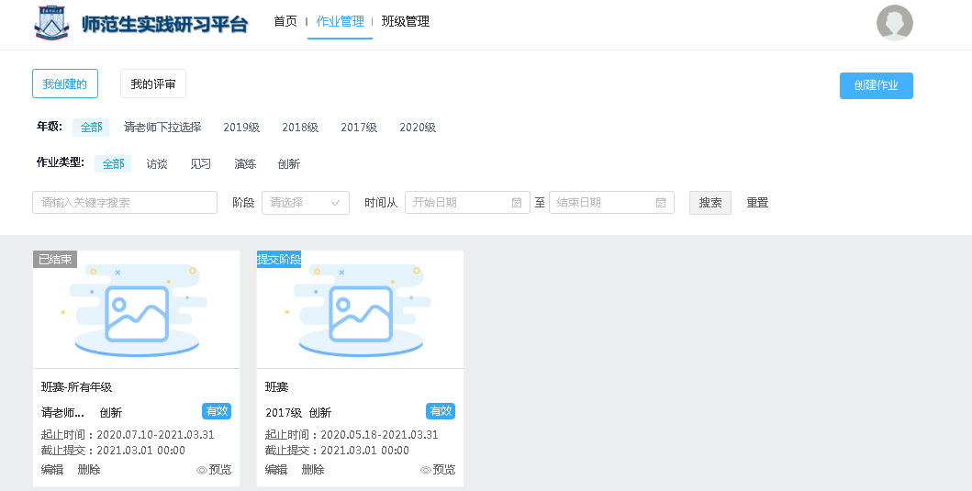
- 作业模板
老师可在导航栏中点击“作业管理”，在作业管理界面对作业进行管理。如下图为作业管理界面。
点击右上角“创建作业”按钮，教师创建作业时只需使用第三种方式即从作业库中选择作业模板创建作业，如下图所示。（创建作业的方式有三种：自定义创建作业、创建直接赋分作业（指学生不提交作业，老师直接给分）、从作业库中选择作业模板创建作业）
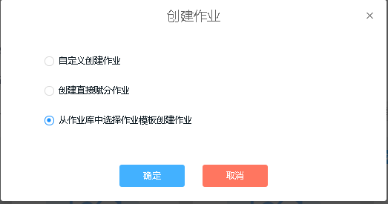
- 评分作业模板：
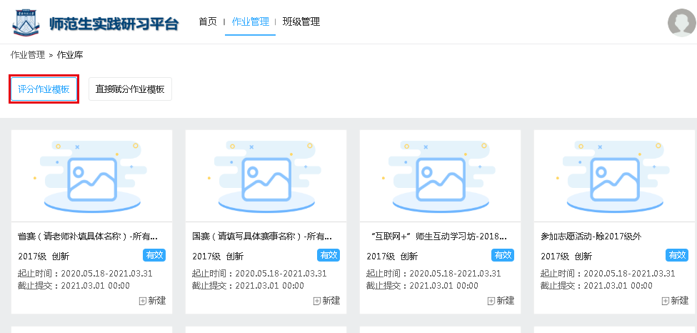
- 直接赋分模板（指学生不提交作业，老师直接给分）：由作业创建者直接给学生成绩即可，学生无需提交作业作品。创建时无需理会作业结束时间。
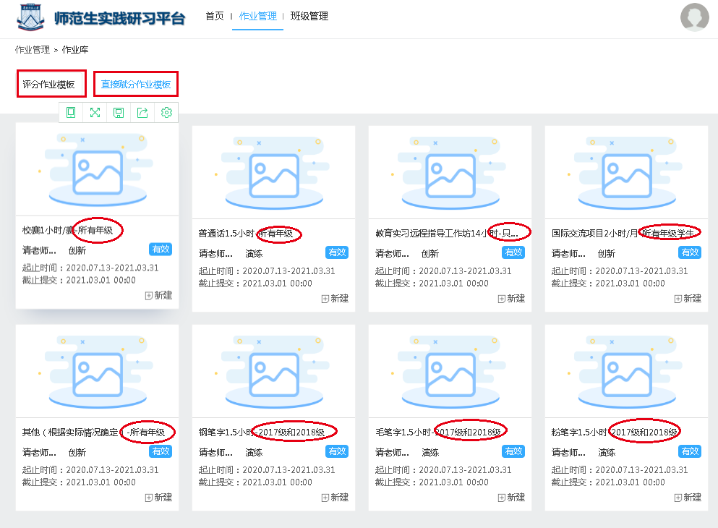

根据下表进行选择对应的模板：
表1：项目类型-创建类型-打分方式
 | 2017级模板类型 | 2017级打分方式 | 2018级  模板类型 | 2018级打分方式 | 2019级及以后 | 2019级及以后打分方式 | 学生提交
访谈 | 评分作业模板 | 通过 | 评分作业模板 | 通过 | 评分作业模板 | 通过 | 提交心得体会照片，拍照后转成pdf格式。
见习（聆听） |  |  |  | 通过 |  | 通过 | 提交心得体会照片，拍照后转成pdf格式。
见习（观摩） |  | 通过 |  | 通过 |  | 通过 | 提交心得体会照片，拍照后转成pdf格式。
选达-省赛 |  | 通过 |  | 通过 |  | 通过 | 能拿到作品可提交，无作品可用无用文档代替
选达-国赛 |  | 通过 |  | 通过 |  | 通过 | 能拿到作品可提交，无作品可用无用文档代替
互联网+互动学习坊 |  |  |  | 通过 |  | 通过 | 学生上传至learn_tv,将连接发至实践研习平台
基本信息素养 |  | 通过 |  | 通过 |  | 通过 | 学生大四参加实习后，上传课件和视频（2017级修读微格教学即可，无需提交作业）
志愿服务（2017级没有） |  |  |  | 通过 |  | 通过 | 提交心得体会照片
钢笔字、毛笔字（2017级无此项目）、粉笔字、粉笔字 | 直接赋分作业模板 | 通过 | 直接赋分作业模板 | 通过 |  | 赋分制 | 2019级及以后学生上传考卷（书法作品）
普通话 |  | 通过 |  | 通过 | 直接赋分模板 | 通过
班赛 |  | 通过 |  | 通过 |  | 通过
院赛-选达 |  | 通过 |  | 通过 |  | 通过
校赛-选达 |  | 通过 |  | 通过 |  | 通过
2017级参加远程实习指导工作坊即可 |  | 通过
选达-国际交流项目 |  | 通过 |  | 通过 |  | 通过
选达-其他-主要指非师范的非正式课程 |  | 通过 |  | 通过 |  | 通过
基本艺体素养 |  |  |  | 通过 |  | 通过
备注：1、2017级只需现场观摩
3、2017级可以通过参加院级以上比赛获得额外课程时长，
- 用“评分作业模板”创建作业
- 基本信息
点击评分作业模板按钮后，出现基本信息的页面
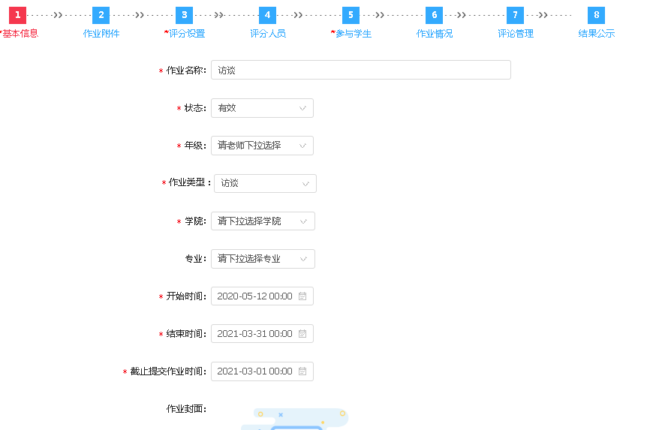
作业名称：均采用模板中名称。
状态、作业类型、作业封面、开启学生互评功能、开启评论功能、评论审核默认通过：无需改动。
年级、学院、专业：依据实际情况下拉选择
详情描述：可根据实际情况改动
平台时间设置(仅对评分作业有效)：
●开始时间：可以使用模板默认时间或者创建作业时时间。
●截止提交作业时间：选择提交作业的截止时间；老师根据实际需要设置，一定要在结束时间之前
●结束时间：选择作业结束的时间，也是作业评审结束的时间；原则上按照下表中的时间。
三者之间先后关系:开始时间<截止提交作业时间<结束时间。
作业状态与时间关系：
未开始---（开始时间）---提交阶段---（截止作业提交时间）---评审阶段--（结束时间）--已结束
学生提交作业之后教师即可评分。临近截止提交时间如有学生还未提交，可适当延后截止作业提交时间，但是一定要在原先所设时间之前改变。
各项作业要求完成时间如下：
各项作业要求完成时间：
项目 | 2017级结束时间
访谈 | 2020年10月30日
现场观摩 | 2020年10月30日
聆听 | 2020年10月30日
演练-基本教学素养-二笔一画一话 | 2021年3月31日
演练-基本信息素养 | 2021年1月20日
演练-体育类、艺术类、综合类” (2017级没有)
创新-教学技能竞赛-班赛、院赛、校赛、 | 2021年1月20日
创新-教学技能竞赛-省赛、国赛，其他比赛 | 2021年3月31日
创新-远程指导工作坊 | 2021年1月20日
创新-参加志愿活动(2017级没有)
国际交流及其他 | 2021年1月20日
基本信息填好后一定点击“保存”进行下一步。
- 作业附件
在【作业附件】界面，可点击“上传附件”按钮上传附件，如有需要，老师利用此功能上作业附件：
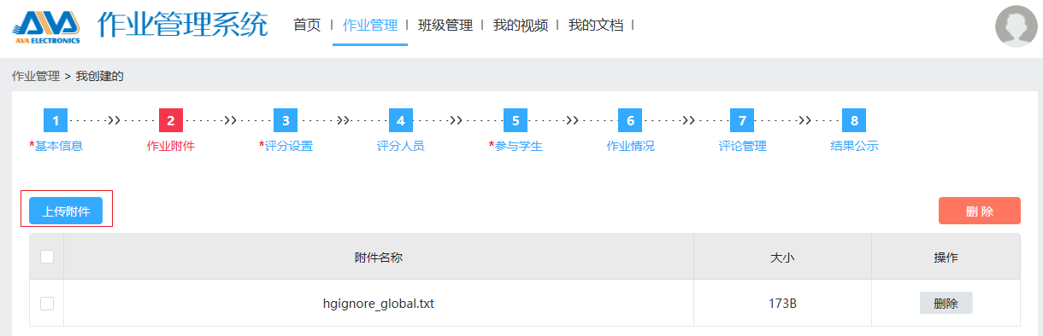
- 评分设置
在【评分设置】中，可设置作业的评分项，评分方式有两种：一是评分制，二是通过制，至于选择何种方式由表1确定，评分制设置页面如下图所示：
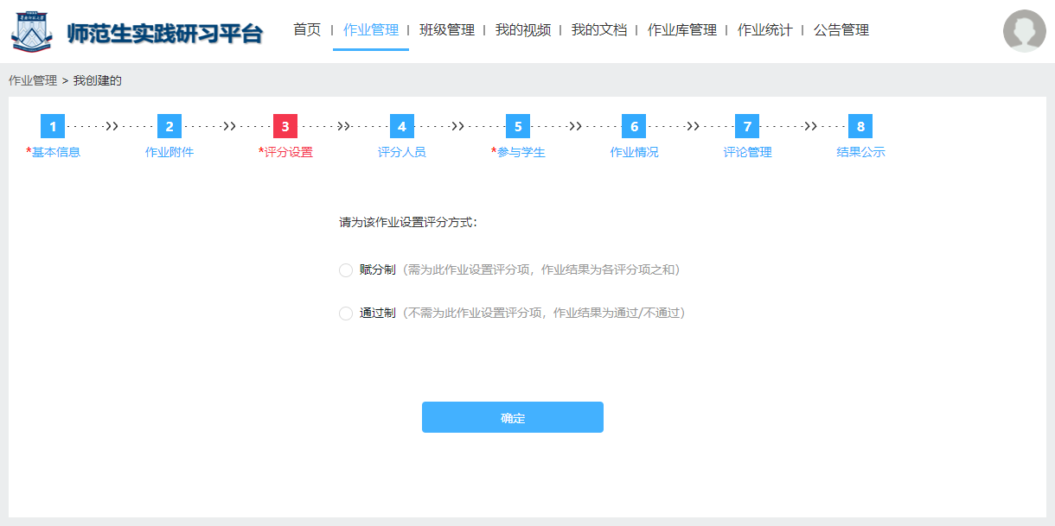
1）赋分制（目前设置：2019级及以后的基本教学素养才用到赋分制）。
方式1：点击“添加评分项”，可添加评分项，下图为添加界面：
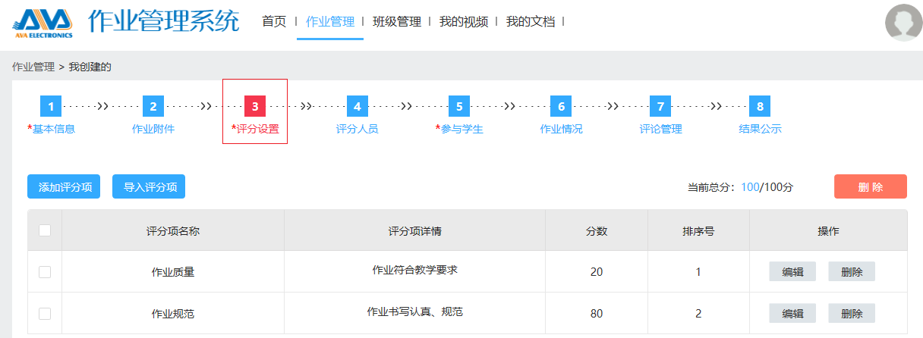
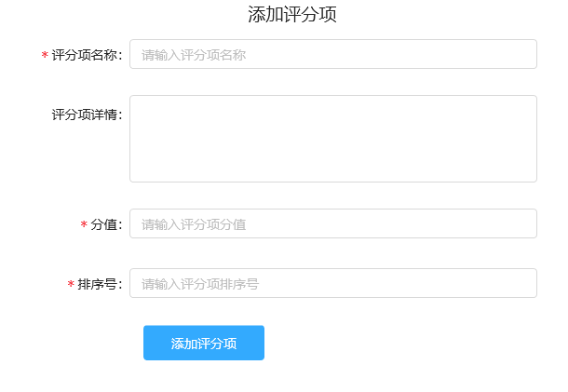
方式2：也可点击“导入评分项”，可批量导入评分项，如下图所示：
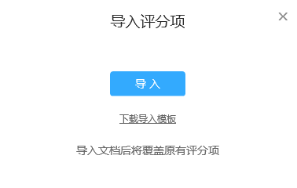
注意：导入评分项后，将会覆盖原有的评分项；
2）通过制，点击通过制，则不需为此作业设置评分项，作业结果为通过/不通过。

- 评分人员
注意：一定要选评分人员，作业创建和作业评分是分开的（创建人不默认为评分人员）。
在【评分人员】中，可设置作业的评分老师，如下图所示：
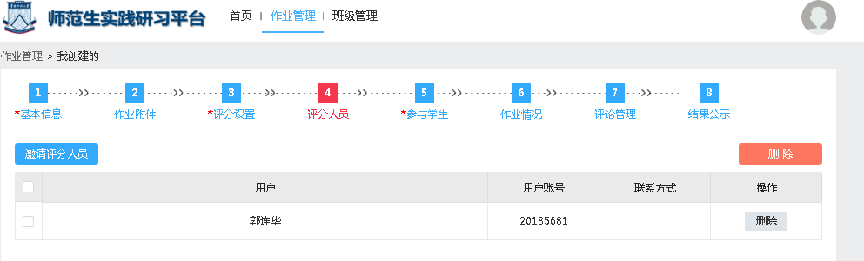
点击“邀请评分人员”按钮，可添加需要打分的老师：
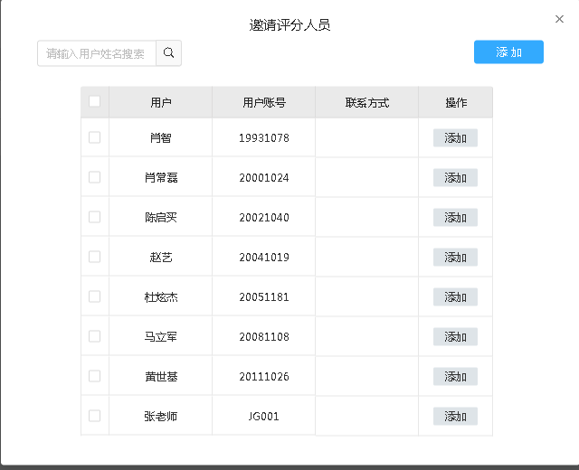
注：作业创建者会默认添加到评分人员中。
- 参与学生
在【参与学生】中，可添加作业的参与学生。如下图所示：
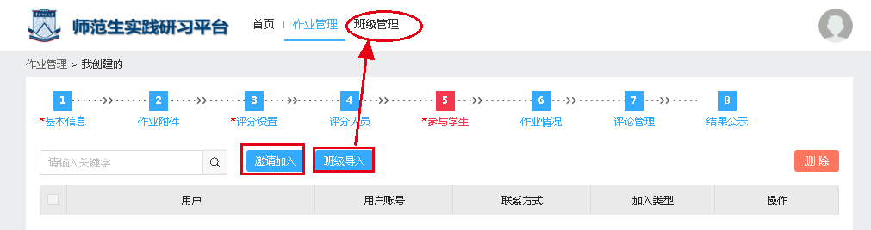
方式1：点击“邀请加入”，可单个或批量添加参与学生：
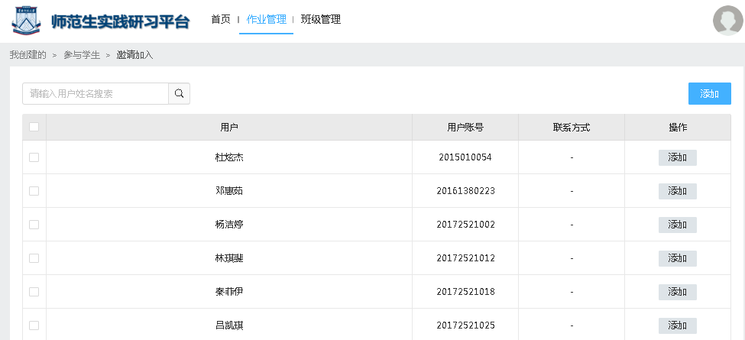
方式2：首先使用班级管理功能创建班级
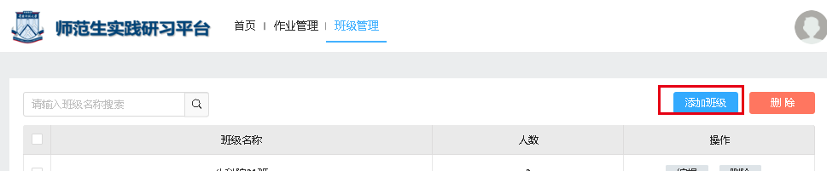
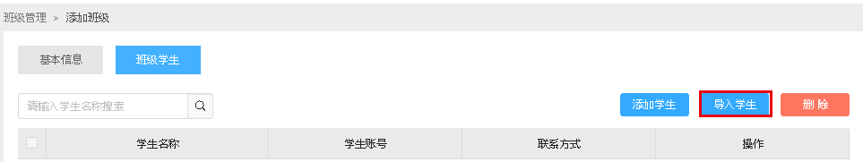

下载导入模板
填入学生学号
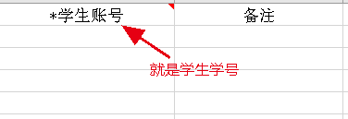
而后在作业管理中的参与学生界面，点击“班级导入”，可导入班级的全部学生，
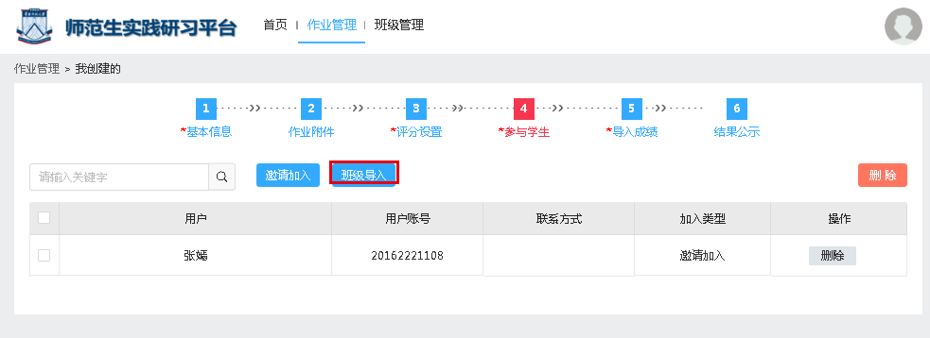
- 作业情况
在【作业情况】中，老师可查看作业的提交情况和打分情况；如下图所示：
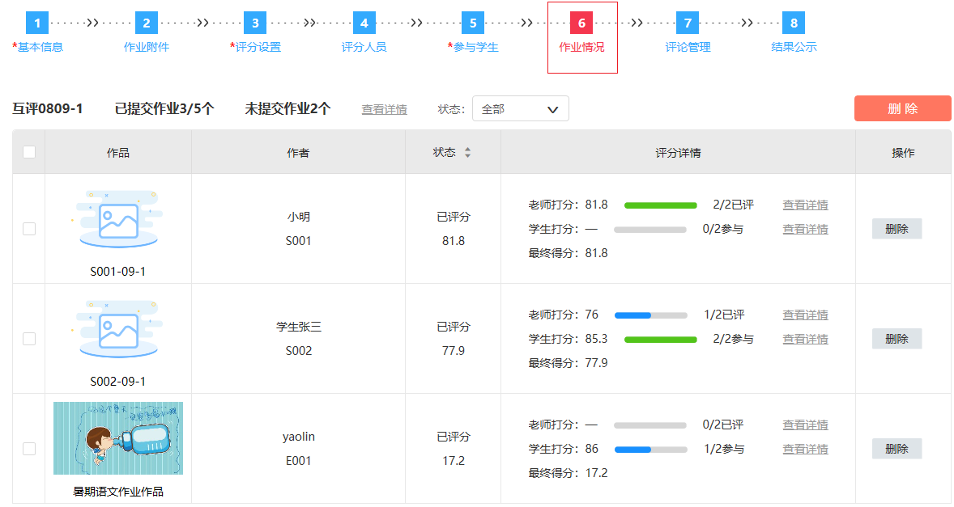
点击“未提交作业x个”旁边的“查看详情”链接，能查看未提交作业的学生信息，如下图所示：
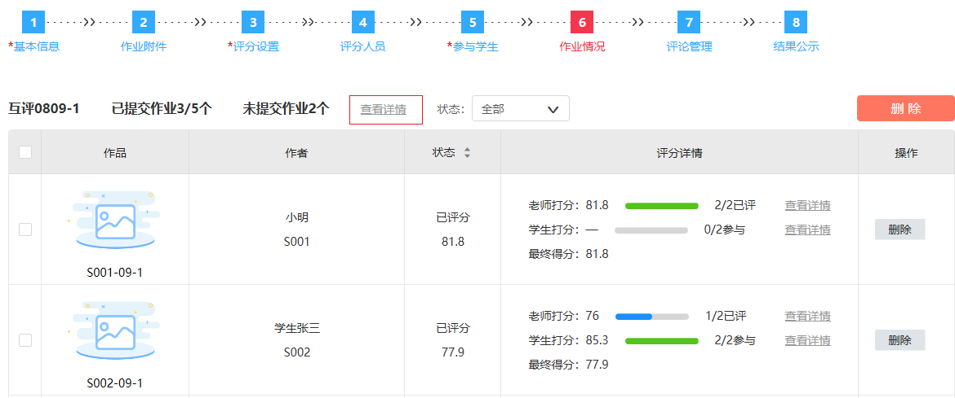
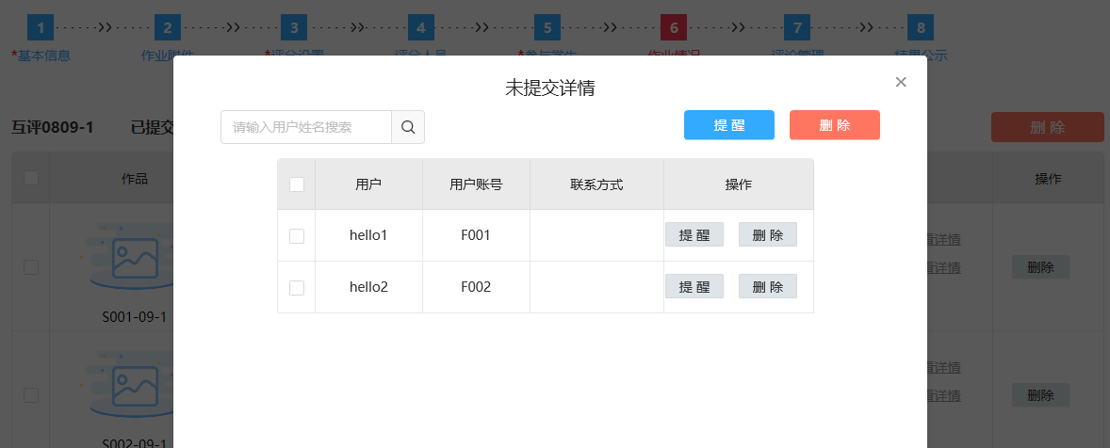
点击“提醒”按钮，将会发送信息到学生的最新动态中，提醒学生提交作业；

点击老师打分、学生打分后的“查看详情”链接，可查看老师或学生的打分情况：
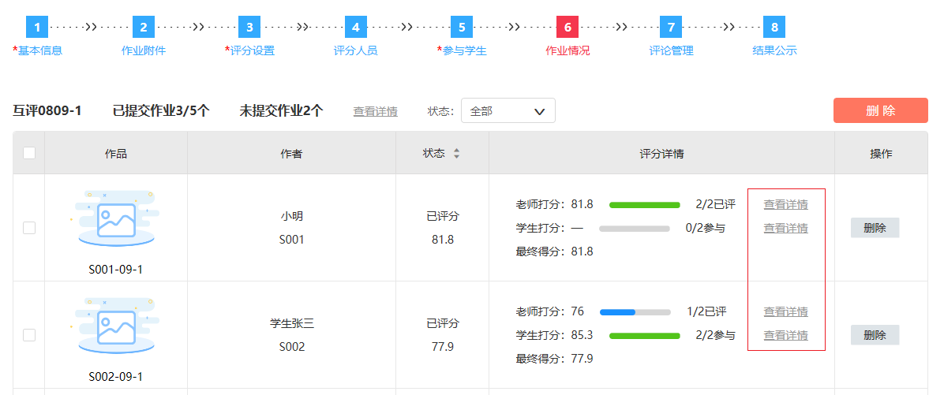
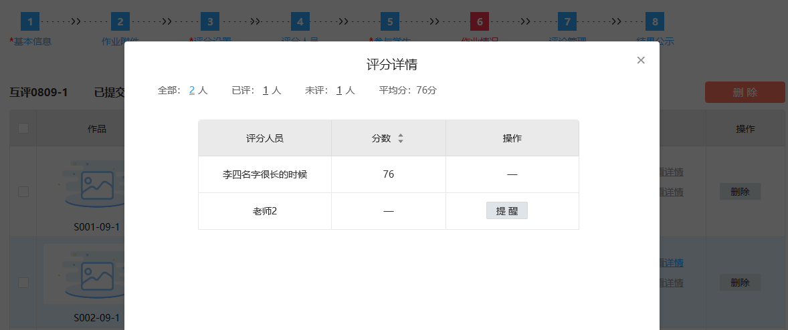
点击“提醒”按钮，将会发送信息到指定老师的最新动态中，提醒老师打分；

- 评论管理
评论管理主要用于老师对学生作业做出评语，在【评论管理】中，可管理作业下全部作品的评论信息，如下图所示：
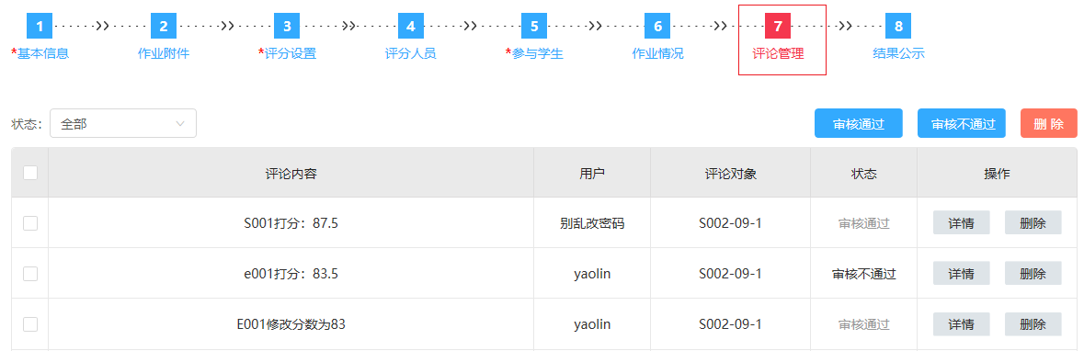
点击“详情”按钮，可查看评论的详情：
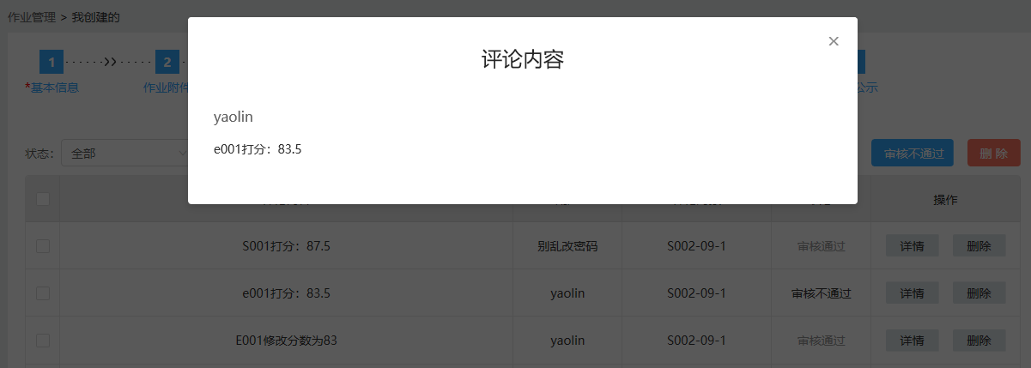
勾选评论，点击“审核通过”或“审核不通过”按钮，评论通过后可批量审核通过评论或批量审核不通过评论：
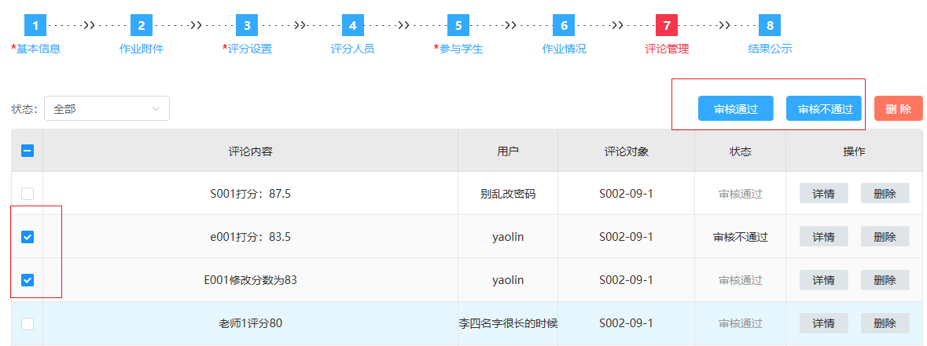
- 结果公示
在【结果公示】中，老师能查看作业的成绩，也可设置是否公示作品等，如下图所示：
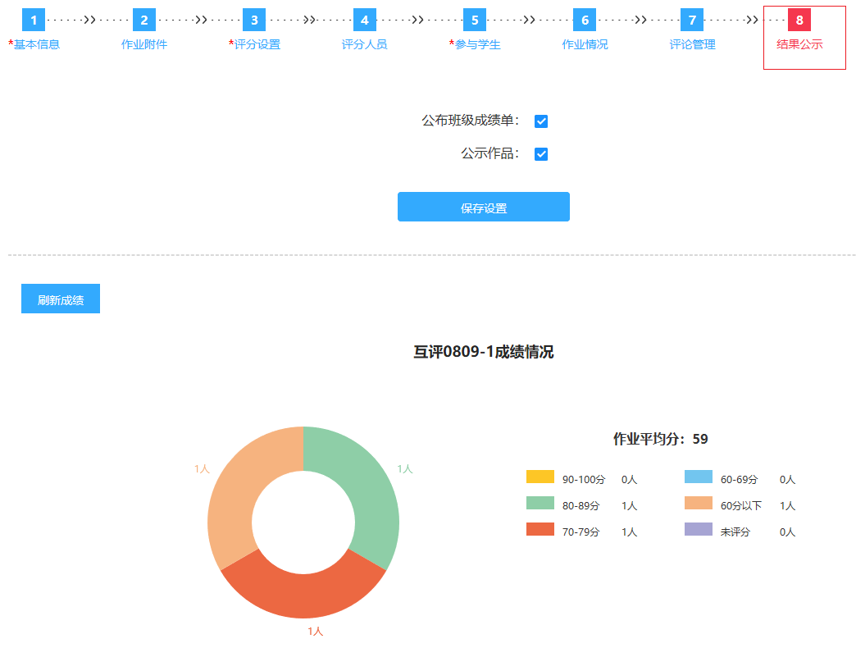
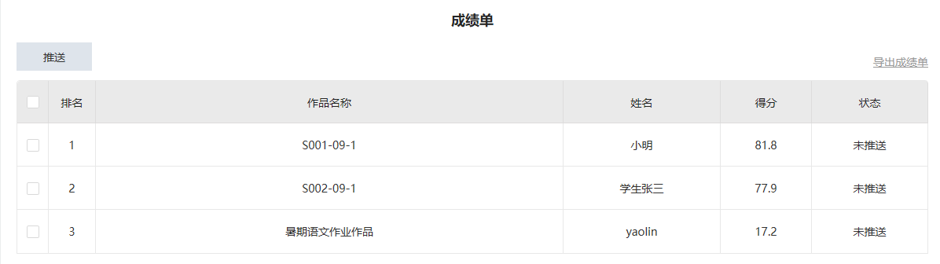
其中，
●公布班级成绩单：勾选此项，则当作业结束后，其他用户可在作业详情页查看作业下全部作品的成绩；
●公示作品：当勾选公布班级成绩单时，才出现此项；勾选此项，则在作业详情页，其他用户可点击作品成绩列表中的作品名称，查看作品的视频或文档；

在【公示作品-成绩单】中，点击“导出成绩单”链接，可导出成绩单到本地：
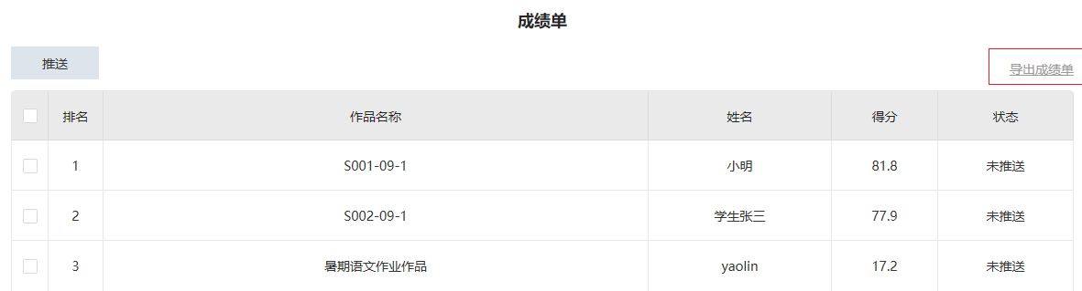
在【公示作品=成绩单】中，勾选作品，点击“推送”按钮，可推送作品到实训大平台中：
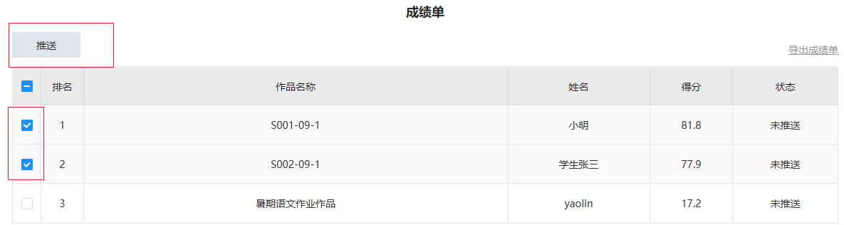

- 删除作业
作业创建者可在【作业管理-我创建的】中，点击“删除”按钮删除作业，如下图所示：
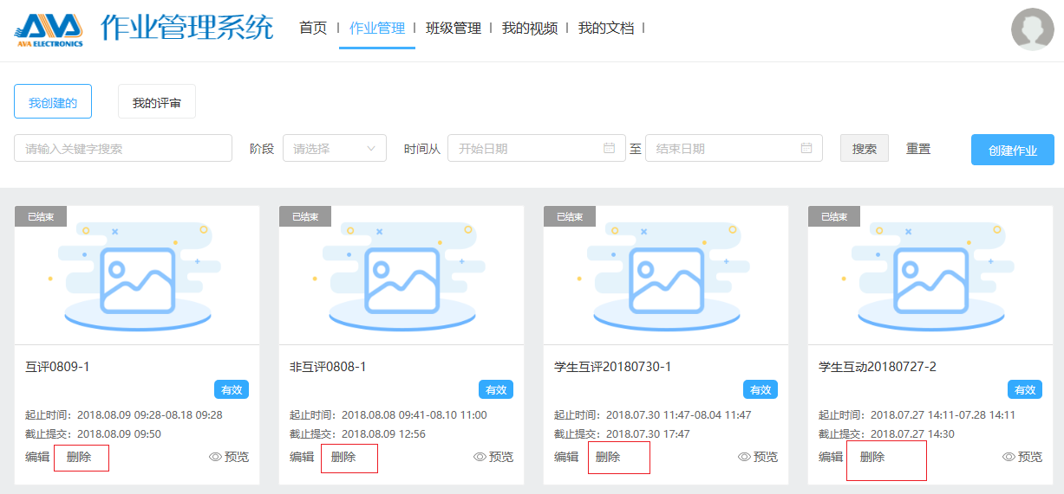

- 预览作业
作业创建者可在【作业管理-我创建的】中，点击“预览”按钮，打开作业的详情界面：
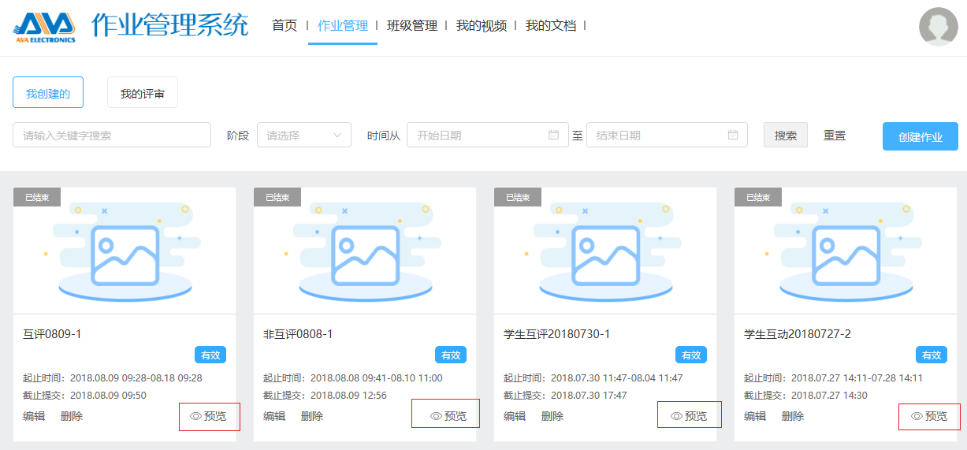
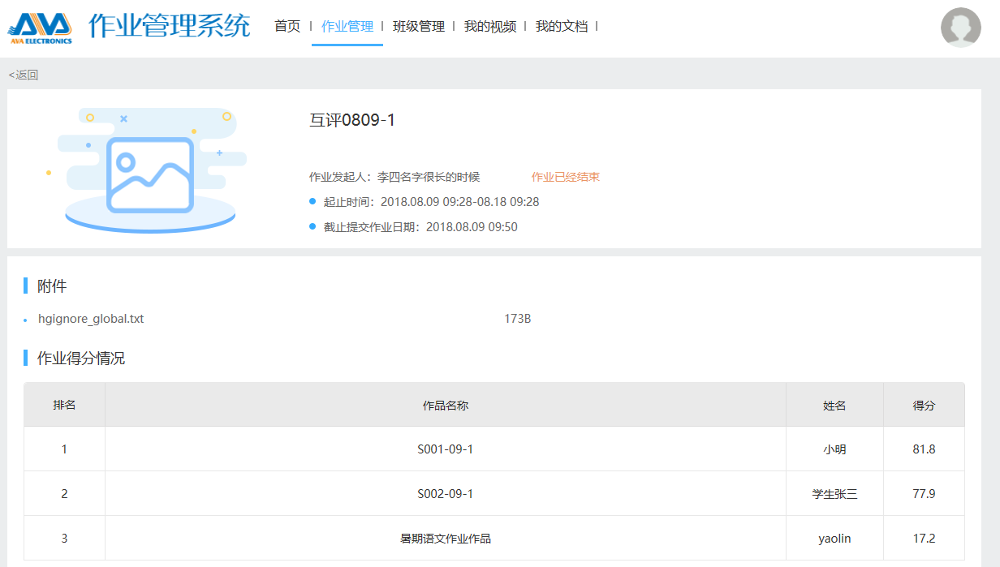

- 用“直接赋分模板”创建作业
在【作业管理-我创建的】，点击“创建作业”按钮，
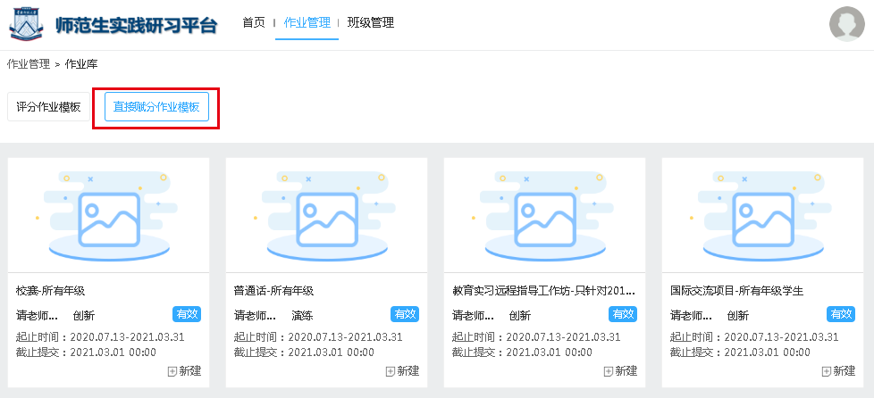

1、基本信息
点击“直接赋分模板”按钮后，出现基本信息的页面
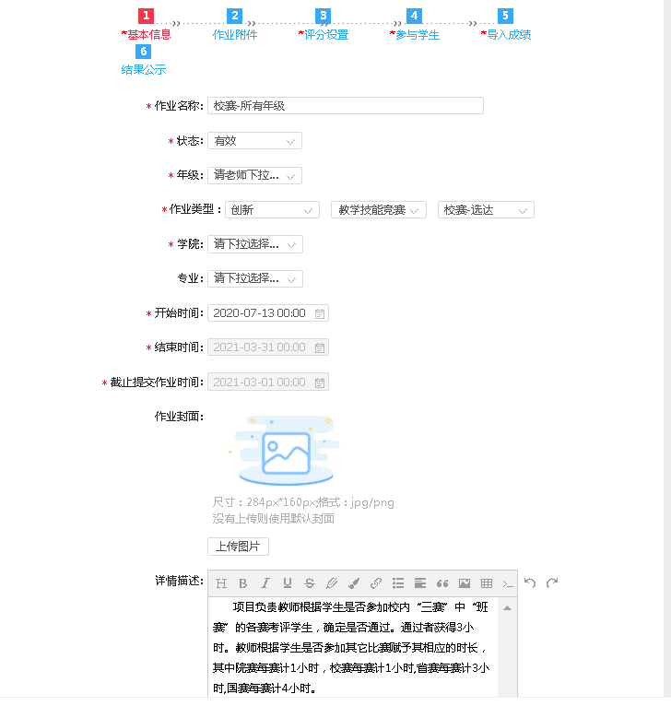
作业名称：除省赛、国赛根据具体情况填写（比如填为：省赛-广东省教学技能大赛、国赛-华文杯、国赛-全国教学技能大赛、国赛-东芝杯）外，均采用表1中作业名称。
状态、作业类型、作业封面、：无需改动。
年级、学院、专业：依据实际情况下拉选择
●开始时间：可以使用模板默认时间或者创建作业时时间。
●结束时间：无需填写
●截止提交作业时间：无需填写
基本信息填好后一定点击“保存”进行下一步。
- 作业附件
在【作业附件】界面，可点击“上传附件”按钮上传附件，如有需要，老师利用此功能上作业附件：
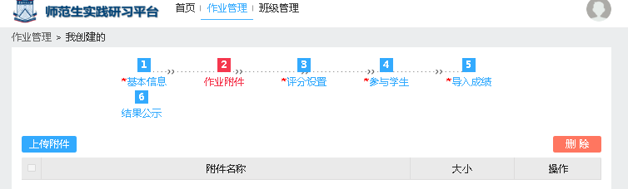
- 评分设置
在【评分设置】中，可设置作业的评分项，评分方式有两种：一是评分制，二是通过制，至于选择何种方式由表1确定，评分制设置页面如下图所示：
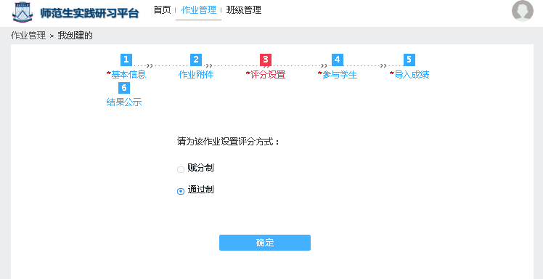
1）赋分制（目前设置：2019级及以后的基本教学素养才用到赋分制）。
只需点击选择赋分制即可。
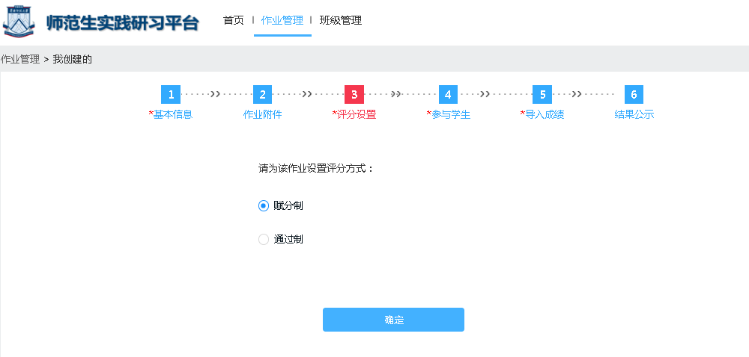
2）通过制，点击通过制，则不需为此作业设置评分项，作业结果为通过/不通过。

- 参与学生
在【参与学生】中，可添加作业的参与学生。如下图所示：
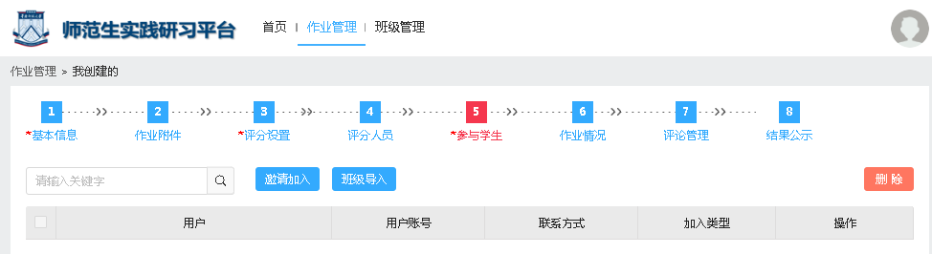
方式1：点击“邀请加入”，可单个或批量添加参与学生：
方式2：点击“班级导入”，可导入班级的全部学生：
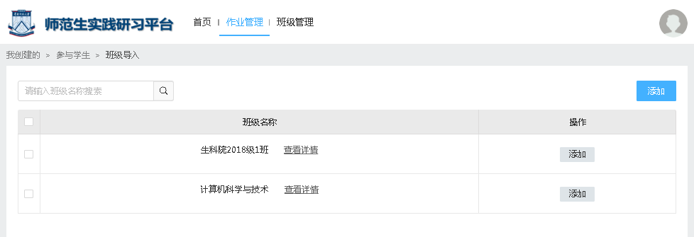
- 导入成绩
首先点击下载模板，将数据填入模板后，进行导入。
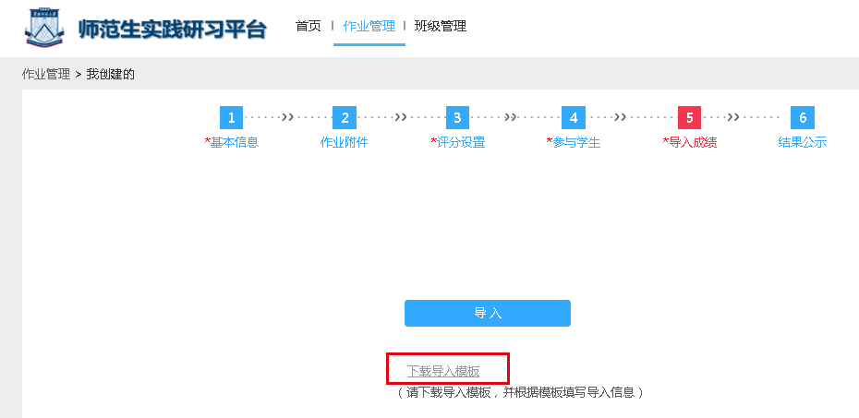
模板随评分方式而变化，赋分制和通过制对应的不同。

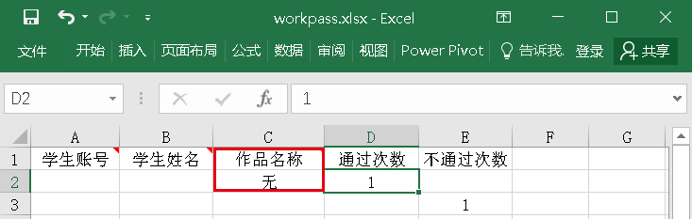

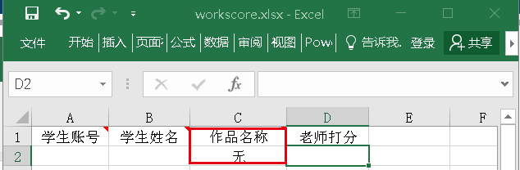

- 结果公示
在【结果公示】中，老师能查看作业的成绩，也可设置是否公示作品等，如下图所示：
其中，
●公布班级成绩单：勾选此项，则当作业结束后，其他用户可在作业详情页查看作业下全部作品的成绩；
●公示作品：当勾选公布班级成绩单时，才出现此项；勾选此项，则在作业详情页，其他用户可点击作品成绩列表中的作品名称，查看作品的视频或文档；

在【公示作品-成绩单】中，点击“导出成绩单”链接，可导出成绩单到本地：
在【公示作品=成绩单】中，勾选作品，点击“推送”按钮，可推送作品到实训大平台中：

- 删除作业
作业创建者可在【作业管理-我创建的】中，点击“删除”按钮删除作业，如下图所示：

- 预览作业
作业创建者可在【作业管理-我创建的】中，点击“预览”按钮，打开作业的详情界面：

- 教师评分
在【作业管理-我的评审】中，用户可对作业进行打分。注：直接赋分作业无需走评分流程，因此不会出现在我的评审中，如下图所示：
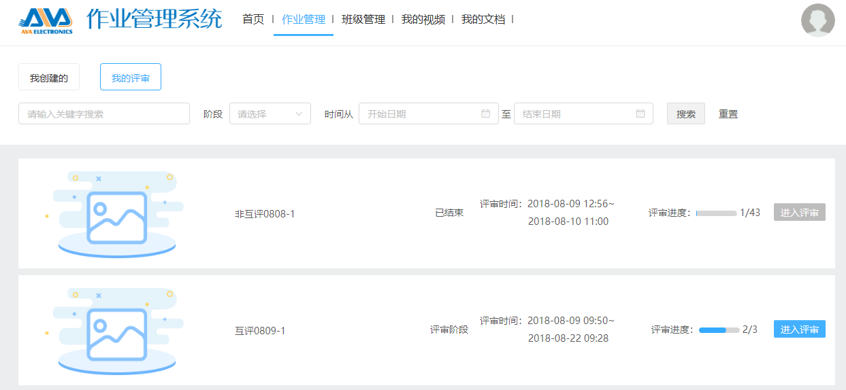
如果作业是在评审阶段，则老师可点击“进入评审”按钮，查看作业的作品：
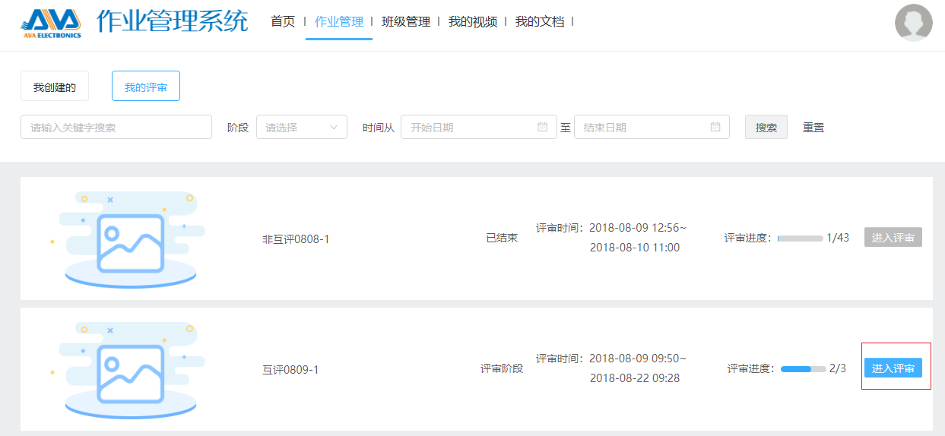
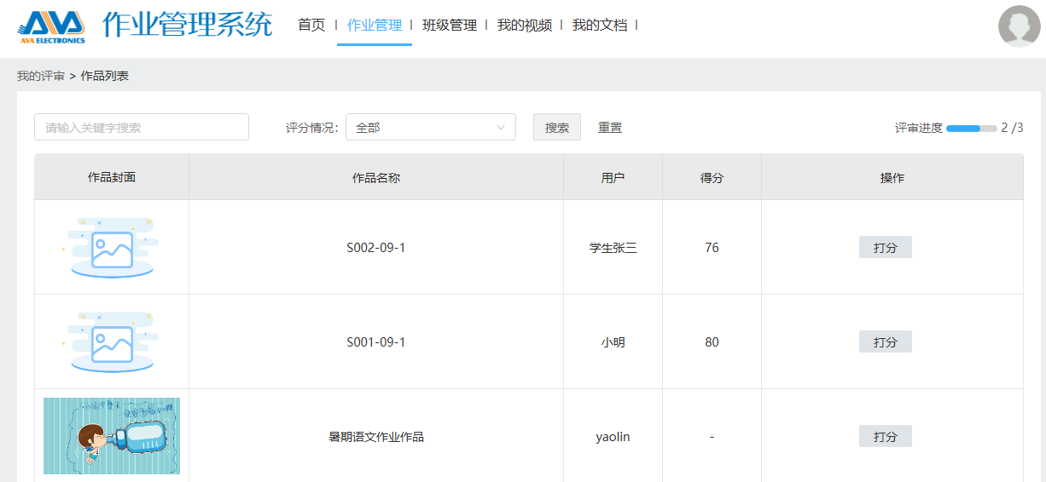
在作品列表界面，点击“打分”按钮，可预览作品并进行打分；下图为打分界面：
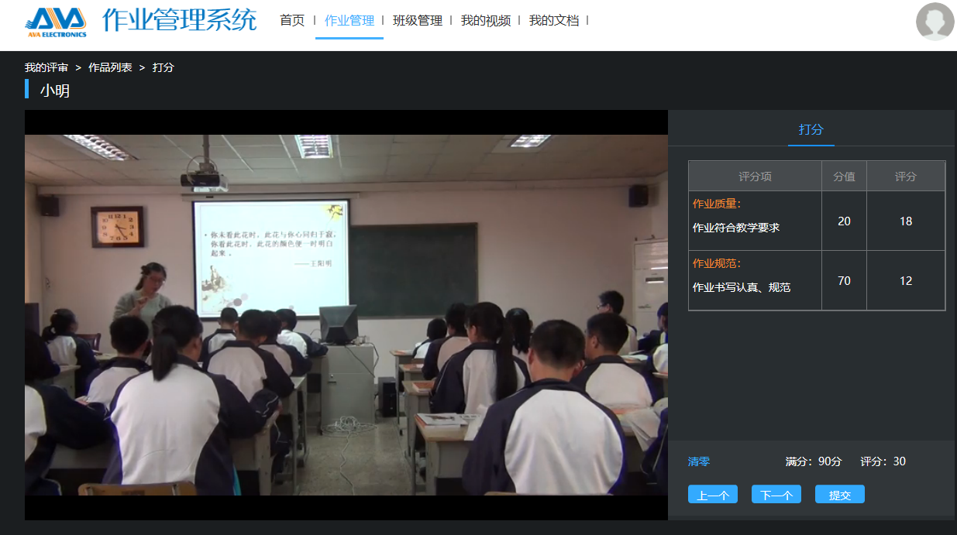
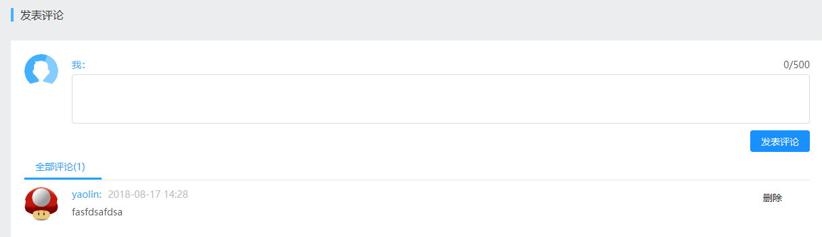
请注意：给每一个学生评分后，都要点击提交。否者所评结果无效。
在打分界面输入分数后，可点击“提交”按钮提交打分；
对于开启了评论功能的作业，老师也可在打分界面输入评论；

- 作业统计
教师用户若在后台有勾选作业统计权限，则拥有查看作业统计的权限，可根据学院、年级、作业类型进行筛选并查看作业情况，注：没有公示作业成绩和无评分流程的作业均可在作业统计中查看，在如下图所示。
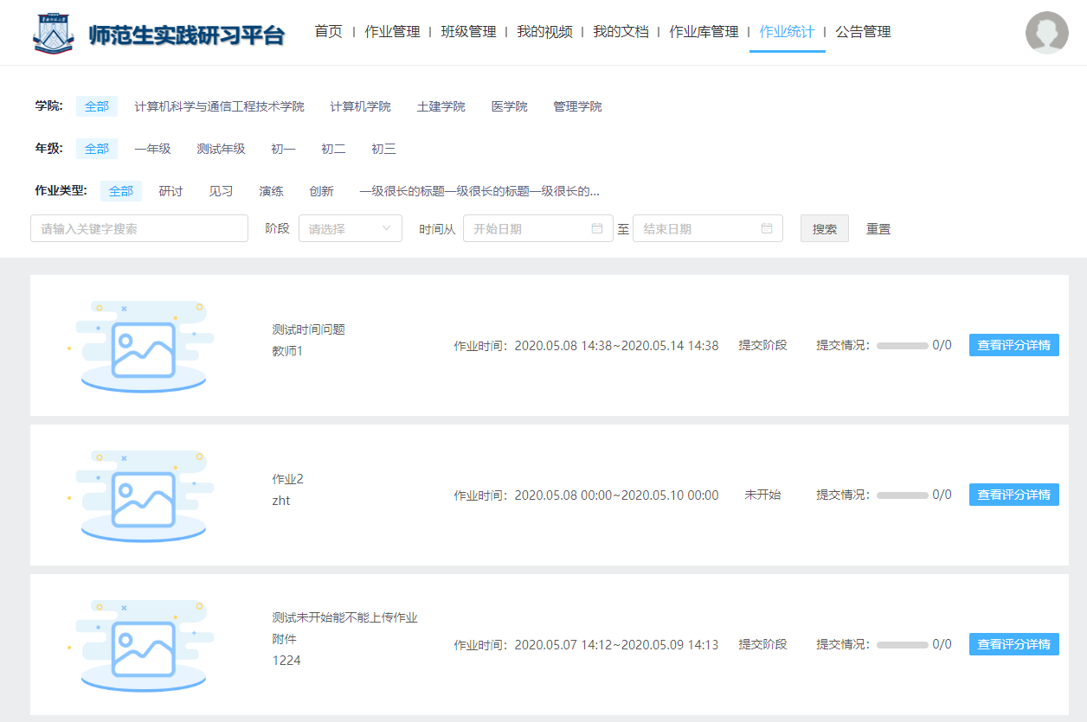
点击每个作业右边的“查看评分详情”按钮，可查看该作业的提交详情和学生得分情况，如下图所示。点击导出成绩单可导出参与学生的成绩单。
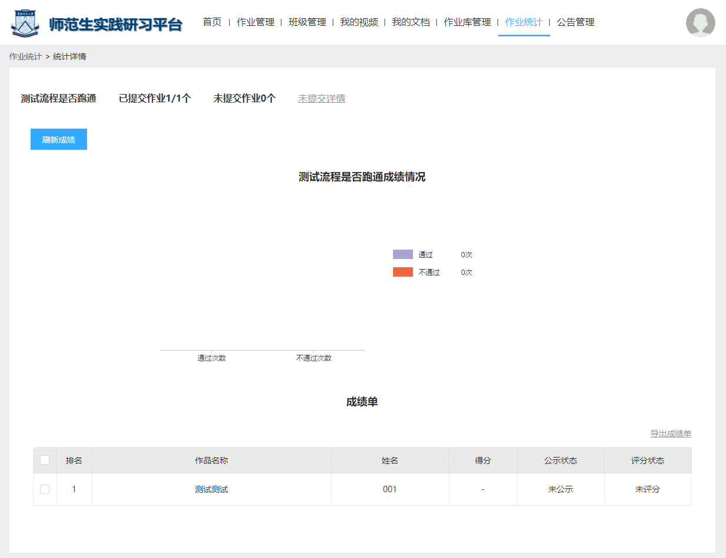
而直接赋分作业的统计无学生作业提交情况，只呈现了学生的评分情况。如下图所示。
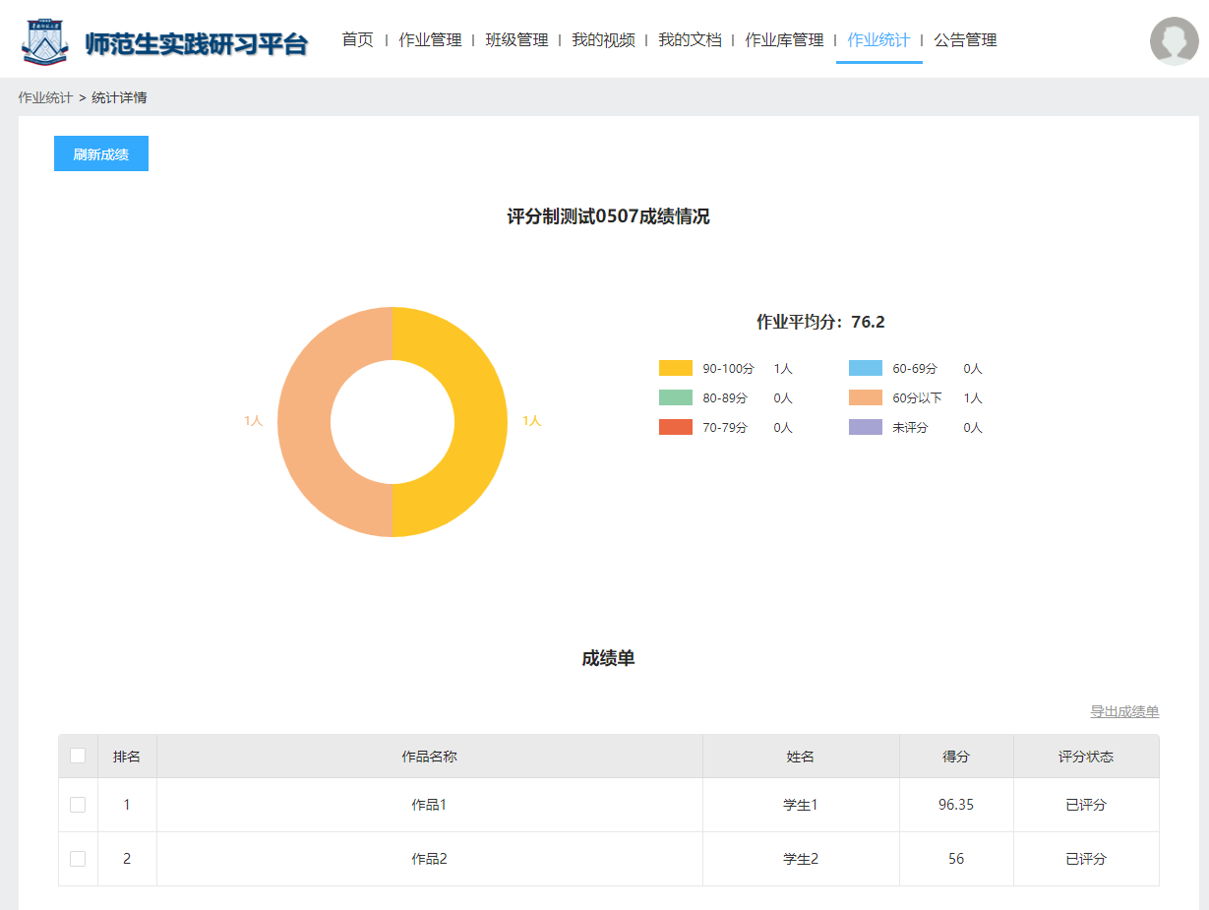

二、学生角色
- 学生提交视频作业或者文档前，应将他们先通过我的视频和我的文档放到平台中。
- 学生上传文档一般情况下要求为pdf格式。
- 学生上传作业时，无需上传封面

（一）首页
学生可在首页查看最新布置的作业和平台管理员发布的平台公告，如下图所示：
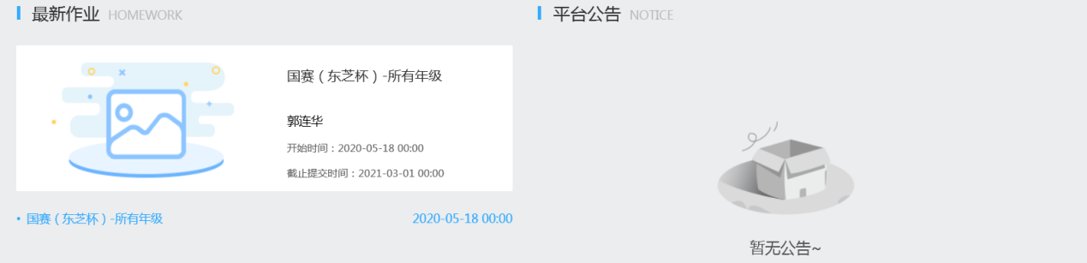

点击“最新作业”的作业名称，可跳转到作业详情页，如下图所示：
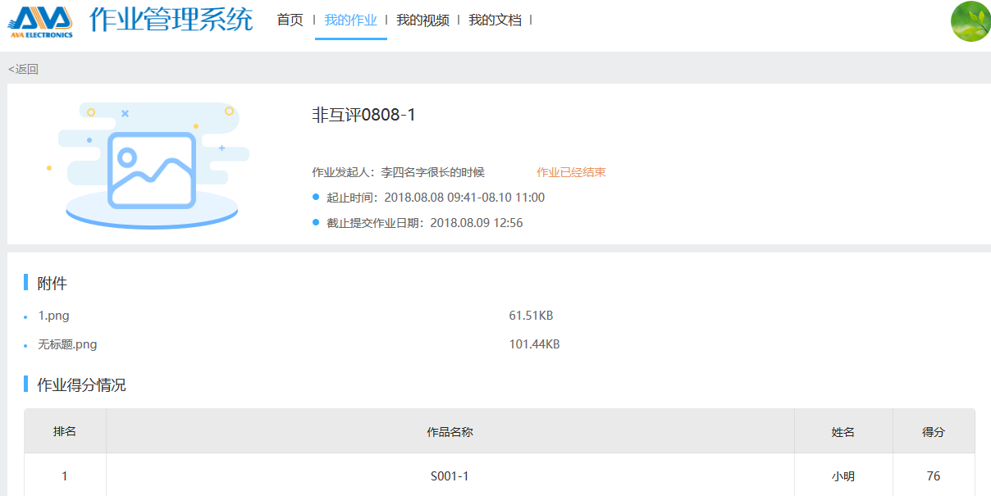
点击“平台公告”的某一公告，可跳转至公告详情页，如下图所示。
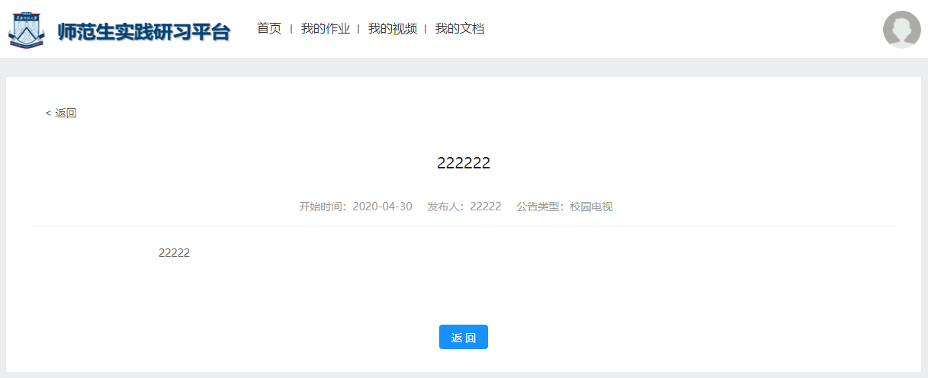

（二）我的视频
学生用户可点击导航栏的“我的视频”，进入【我的视频】界面管理视频；如下图所示：
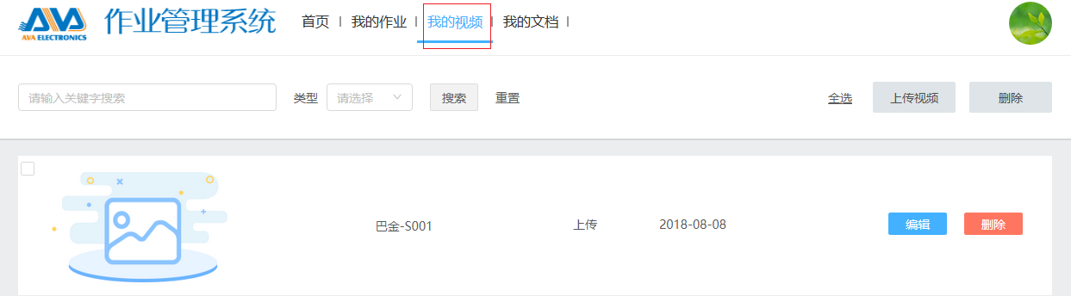
上传视频请先点击启动视频上传工具，如果未下载插件请点击蓝色字“点击这里下载”先下载插件。
点击“上传视频”按钮，可上传视频；下图为上传视频界面：
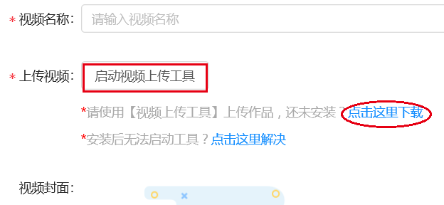
点击“启动视频上传工具”按钮，可启动上传视频工具，用于上传视频；

（三）我的文档
用户可在导航栏中点击“我的文档”，在【我的文档】界面管理文档；如下图所示：
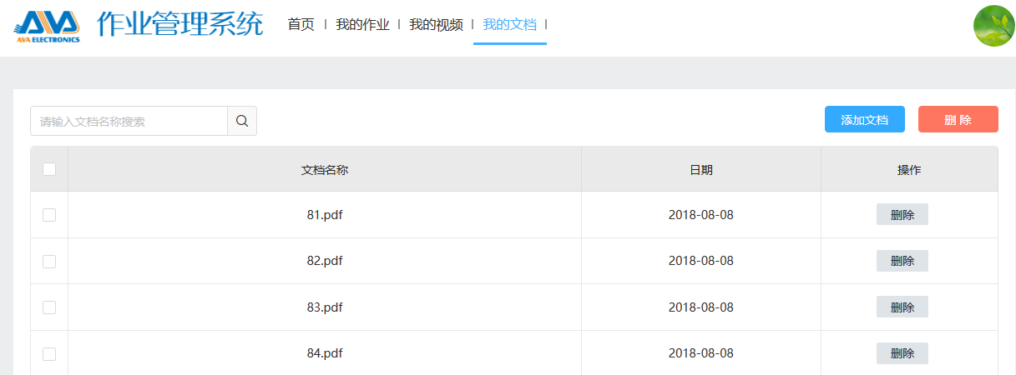
点击“添加文档”按钮，可上传本地文档到平台；
点击“删除”按钮，可删除文档；

（四）提交作业
在导航栏中点击“我的作业”，学生可查看参与的作业信息，如下图所示：
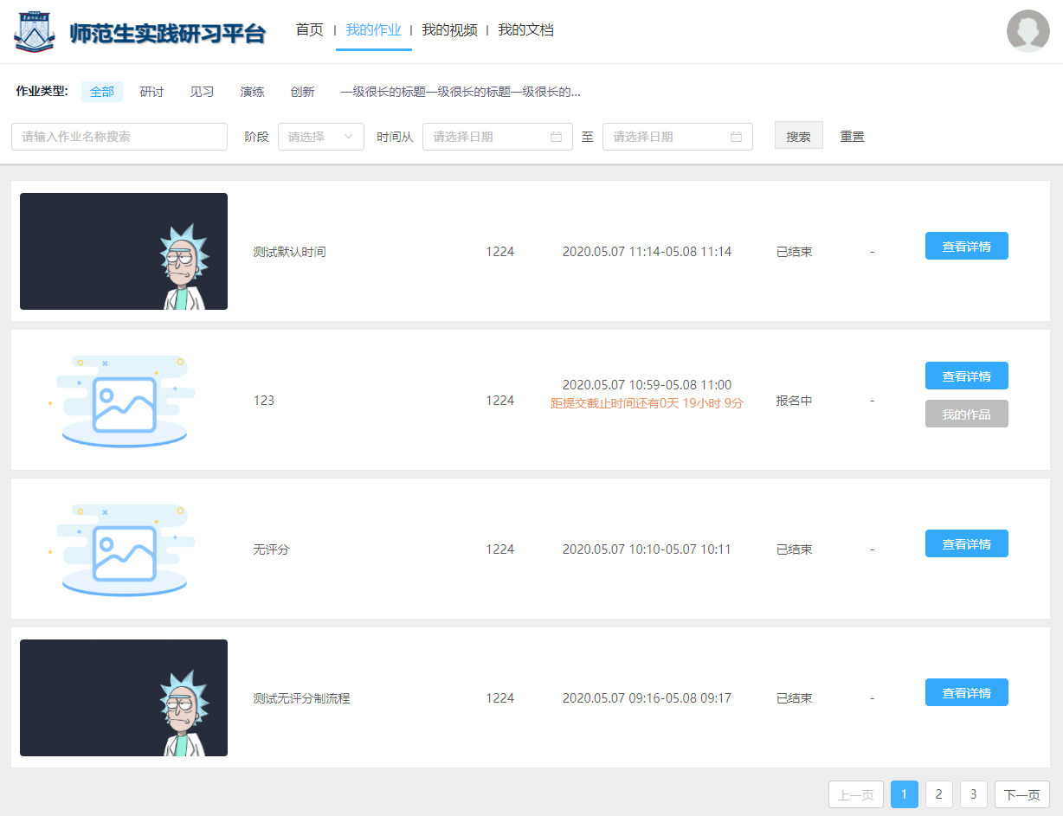
如果是直接赋分作业，学生无需提交作品，“我的作品”入口不显示，“提交作业”入口不显示，仍可查看作业详情。
如果作业是在提交阶段，可点击“查看详情”按钮，在作业详情界面提交作业，如下图所示。
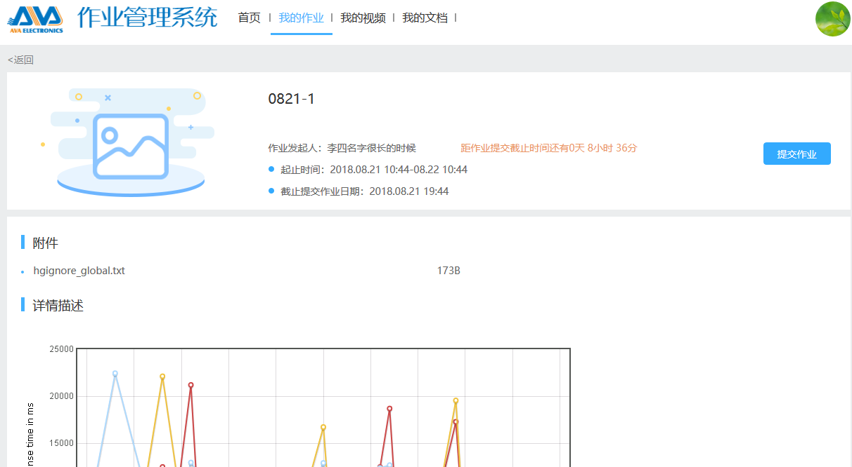
在作业详情页，点击“提交作业”按钮，可跳转到提交作业界面，视频和文档二选一，且可加以适当的作品描述说明。
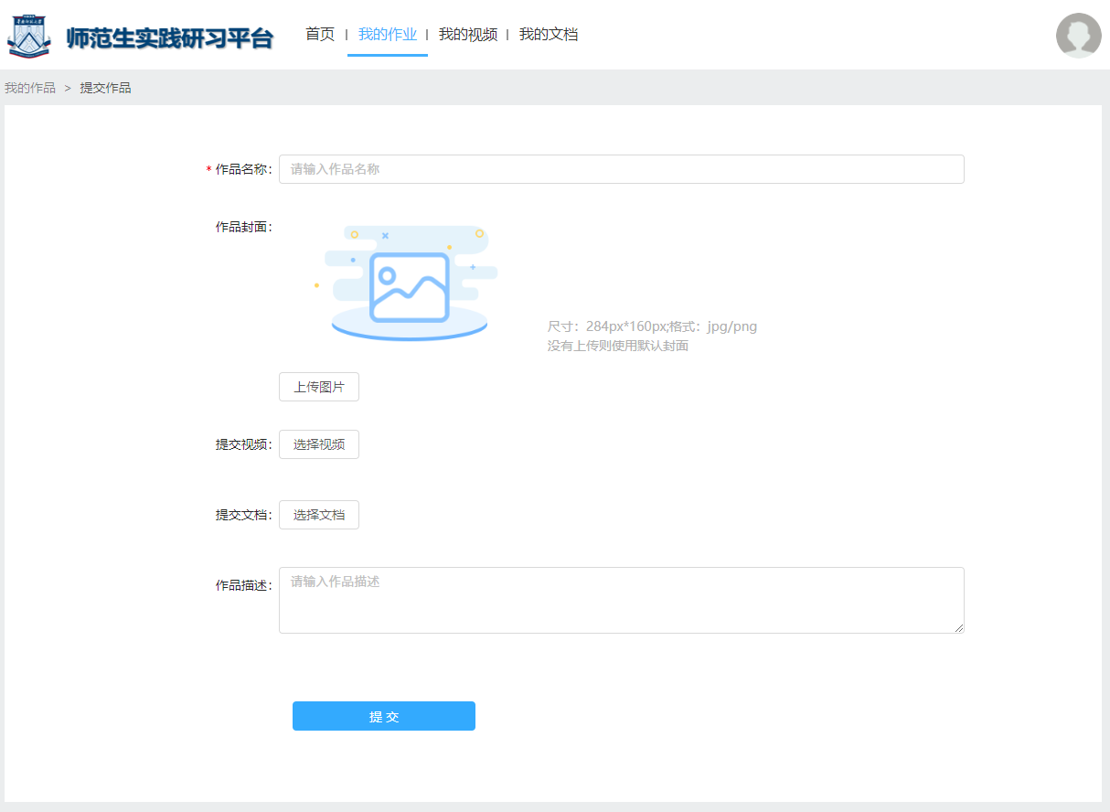
作业提交成功后，可在【我的作业】中，点击“我的作业”按钮查看或编辑作业：
